高中地理主干知识考点总结
地理 1
宇宙中的地球
★考点1：了解不同级别的天体系统，说明地球在太阳系中的位置。
（1）天体系统的含义：宇宙中的各种天体之间相互吸引、相互绕转，形成天体系统。
（2）天体系统由高到低的层次：
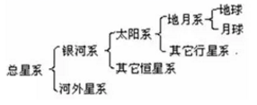
（3）地球在太阳系中的位置：
太阳系成员：太阳、行星及卫星、小行星、彗星、流星体、行星际物质；中心天体是太阳。八大行星按距日由近到远依次是水星、金星、地球、火星、木星、土星、天王星、海王星。
★考点2：知道地球是太阳系中一颗既普通又特殊的行星，理解地球上存在生命的条件。
（１）普通性体现在：
①八大行星绕日公转运动的特征：同向性、共面性、近圆性；
②八大行星根据距日远近、质量、体积等特征分为三类：类地行星（水星、金星、地球、火星）、巨行星（木星、土星）、远日行星（天王星、海王星）
（2）特殊性体现在：地球存在生命物质
 | 条件 | 原因
外部 | 安全的宇宙环境 | 太阳系内大小行星各行其道，互不干扰；
外部 | 稳定的光照条件 | 太阳辐射比较稳定；
自身 | 适宜的温度条件 | 日地距离适中；自转公转周期适中；
自身 | 适于生物呼吸的大气 | 地球质量、体积适中；
自身 | 有液态水 | 地球内部物质运动，形成水汽逸出，适宜的温度使水多以液态存在
★考点3：了解太阳辐射对地球的影响。
（1）太阳直接为地球提供了光、热资源，地球上生物的生长发育离不开太阳。
（2）太阳辐射能维持着地表温度，是促进地球上的大气、水运动和生物活动的主要动力。
（3）为人类生产、生活提供直接和间接的能源。（石油、天然气）
★考点4：了解太阳活动对地球的影响。
（1）太阳大气层由内至外可以分为光球、色球、日冕层。
（2）太阳活动最主要的类型是黑子和耀斑，分别出现在太阳大气层的光球和色球，其活动的平均周期为11年。
（3）太阳活动对地球的影响主要有：
①影响无线电短波信号，导致通讯衰减或中断。
②产生“磁暴”现象，指南针不能正确指示方向。
③两极地区高空大气产生极光现象。
④地球上许多自然灾害的发生与太阳活动有相关性。
★考点5：知道地球自转和公转的方向、周期和速度
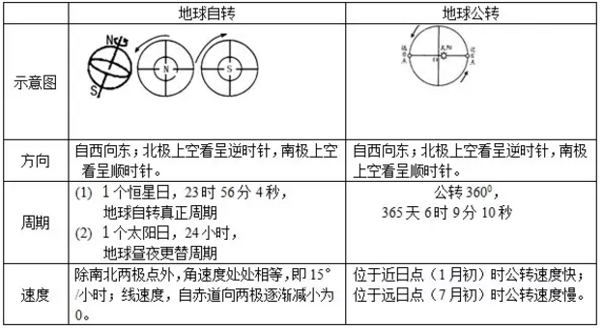
★考点6：理解昼夜更替和地方时产生的原因，能够进行简单的区时计算。
（1）昼夜更替现象产生的原因：地球是不透明的球体，因此有昼半球和夜半球之分；地球持续不停地自转，因此昼、夜半球所处部分不停地变化，就有了昼夜更替现象。昼夜更替的周期是１个太阳日。
（2）晨昏圈：昼夜半球的分界线，由晨线和昏线组成，在此线上太阳高度是0度。顺着地球自转方向由夜半球进入昼半球所经过的分界线是晨线，顺着地球自转方向由昼半球进入夜半球所经过的分界线是昏线。
（3）地方时产生的原因：地球自转使得同纬度地区不同地点见到太阳的时刻会有早晚。地方时的确定与经度的对应关系：太阳直射的那条经线地方时为12点，晨线与赤道相交点所在经线的地方时为6点，昏线与赤道相交点所在经线的地方时为18点。同一条经线上的地方时相同，经线（经度）不同地方时不同。经度每隔15°，地方时相差1小时；经度每隔1°，地方时相差4分钟。
（4）时区与区时
时区：为了统一标准，国际上把经度15°划分为一个时区，全球划分为24个时区。
区时：各时区都以本区的中央经线的地方时作为全区使用的时刻。
北京时间的含义：采用东八区的区时作为中国统一使用的时间（东经120度的地方时）。
区时的计算：所求地的区时=已知地的区时±1小时×时区差。
解题步骤：
第一步，求两地时区差：同侧减，异侧加；第二步，求出区时值，东加西减，知西求东用加号，知东求西用减号。
补充考点：结合实例，说明地球自转偏向力对地表物体水平运动方向的影响。
（1）由于地球自转，地球表面的物体在沿水平方向运动时，其运动方向发生一定的偏转在北半球向右偏转，在南半球向左偏转，赤道上无偏向。（南左北右）
（2）促使物体水平运动前进方向产生偏转的力，称为地转偏向力。
（3）地球自转偏向力对风向、洋流的流向、河流的运动（堆积、侵蚀）都有影响。
★考点7：理解黄赤交角的地理意义。
（1）黄赤交角是赤道平面黄道平面之间的夹角，目前是23°26′。
（2）黄赤交角的影响：由于黄赤交角的存在，并且地轴在宇宙空间的方向不因季节而变化，地球在公转轨道上不同位置的时候，太阳直射点在地球表面的位置不同，一年之中太阳直射点在地球表面南北纬23°26′之间作有规律回归运动。
（3）地球在公转轨道不同位置，导致太阳直射点的回归运动。
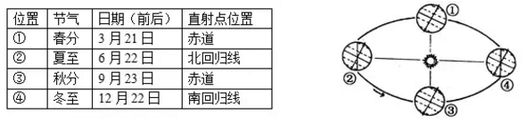
（4）黄赤交角与五带：若黄赤交角变大，则热带范围变大，温带范围变小，寒带范围变大。若黄赤交角变小，则热带范围变小，温带范围变大，寒带范围变小。
★考点8：了解四季更替的现象，解释四季形成的原因。
（1）昼夜长短的变化和正午太阳高度的纬度变化（以北半球为例）
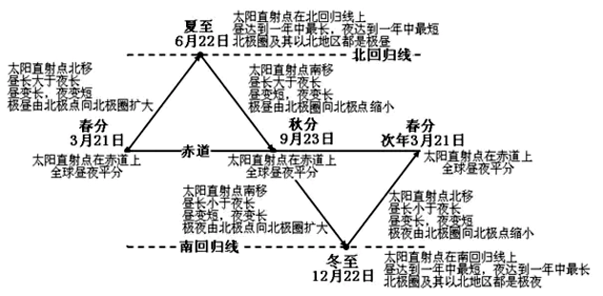
（2）四季形成的原因
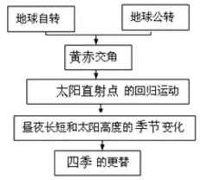
★考点9：知道地球的圈层结构，了解各圈层的主要特点
地球的圈层结构 |  | 重要特点
外  部  圈  层 | 大气圈 | 大气圈是包裹地球的气体层，主要成分是氮和氧。海拨越高，气压越低。
外  部  圈  层 | 水圈 | 水圈由地球表层水体(海洋水、陆地水、大气水)构成的连续而不规则圈层。
外  部  圈  层 | 生物圈 | 生物圈是地球表层生物及其生存环境的总称。生物圈是大气圈、水圈和岩石圈相互渗透、相互影响的结果，同时它对其他三个圈层发展演变起着重要作用。
内  部  圈  层 | 地壳 | 地壳可分为大陆地壳和大洋地壳，其中大洋地壳薄，大陆地壳厚。
内  部  圈  层 | 地幔 | 分为上地幔和下地幔。地幔上部有一软流层层，可能是岩浆的主要发源地。  地壳和上地幔顶部（软流层以上）被称为岩石圈。
内  部  圈  层 | 地核 | 地核由铁和镍组成，外核呈液态或熔融状态，内核呈固态。
自然环境中的物质运动和能量交换
★考点10：知道岩石圈的三大类岩石，了解地壳内部物质的循环过程。
（1）三大类岩石的比较表
分 类 | 形成过程 | 典型岩石
岩浆岩 | 岩浆在内力作用下上升过程中冷却、凝固而成，在地表以下形成的叫侵入岩；喷出地表形成的叫喷出岩。 | 花岗岩  玄武岩
沉积岩 | 已经生成的岩石裸露地表在外力作用下，经过风化、侵蚀、搬运、沉积和固结成岩作用形成，具有层理结构，一般含有化石。 | 砂岩、砾岩、页岩、石灰岩
变质岩 | 已经生成的岩石在高温、高压条件下发生变质作用而成 | 石灰岩变质为大理岩、页岩变质为板岩
（2）内外力作用对地表形态的塑造过程就是岩石圈物质的循环过程。
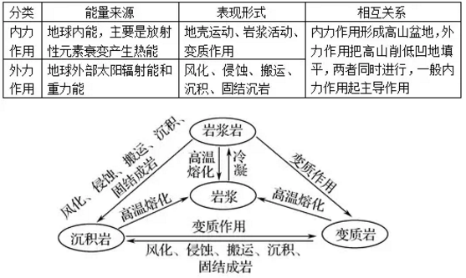
★考点11：了解褶皱、断层的特点、成因其地表形态（地貌）
（1）地质构造与地表形态（地貌）
地质构造是地壳运动的“足迹”，是由地壳运动引起的岩石（或岩层）的变形和变位，最常见的两种基本地质构造──褶皱（背斜、向斜）和断层（地垒、地堑）。地表形态即地貌是指地球硬表面的形态或外貌，也称地形。地貌（高原、山地、盆地、丘陵、平原）是内力与外力形式相互作用下地壳物质运动的结果。
（2）褶皱（地壳运动——挤压作用）与地貌
褶皱  构造 | 岩层形态 | 岩层的新老关系 | 地貌
褶皱  构造 | 岩层形态 | 岩层的新老关系 | 未侵蚀的地貌 | 侵蚀后的地貌
背斜 | 岩层向上拱起 | 中心部分岩层较老，两翼岩层较新 | 常成为山岭 | 背斜顶部受张力，常被侵蚀成谷地
向斜 | 岩层向下弯曲 | 中心部分岩层较新，两翼岩层较老 | 常成为谷地  或盆地 | 向斜槽部受挤压岩性坚硬不易被侵蚀，成为山岭
（3）断层（地壳运动——压力作用、张力作用）与地貌
断层构造 | 岩层运动 | 形成地貌 | 我国对应的地貌
地垒 | 相对上升 | 山岭或高低 | 华山、庐山、泰山
地堑 | 相对下降 | 谷地或低地 | 渭河平原、汾河谷地
★考点12：结合实例，说明流水、风力、冰川等外力作用对地表形态的塑造
（1）外力作用对地表形态的塑造从作用方式看主要有风化、侵蚀、搬运、沉积和固结成岩等方式。
外力作用 |  |  | 对地貌的影响
风化作用 |  |  | 使地表岩石崩解、破碎，碎屑物残留在地表形成风化壳
侵  蚀  作  用 | 风力侵蚀 |  | 形成风蚀洼地、风蚀柱、风蚀蘑菇等
侵  蚀  作  用 | 流水 | 侵蚀 | 使谷底、河床加宽加深，形成“V”形谷；使坡面破碎，形成沟壑
侵  蚀  作  用 | 流水 | 溶蚀 | 形成溶洞、峰林等喀斯特地貌（石灰岩地貌）
侵  蚀  作  用 | 冰川侵蚀 |  | 形成冰斗、角峰、“U”形谷
侵  蚀  作  用 | 海浪侵蚀 |  | 形成海蚀地貌，如海蚀崖、海蚀柱、海蚀拱桥、海蚀穴等
沉  积  作  用 | 风力沉积 |  | 形成静止沙丘、黄土堆积
沉  积  作  用 | 流水沉积 |  | 形成三角洲、冲积平原、冲积扇
沉  积  作  用 | 冰川沉积 |  | 形成冰碛地形
沉  积  作  用 | 海流沉积 |  | 形成海滩
（2）由外力作用形成的主要地貌景观图
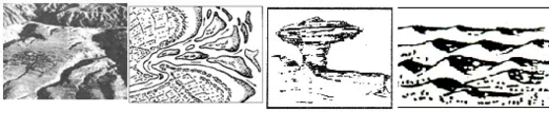
★考点13：了解大气的受热过程。
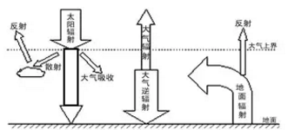
★考点14：理解大气保温作用的基本原理。
（1）近地面大气中的水汽和二氧化碳吸收地面长波辐射辐射，使大气增温。大气同时向外辐射红外线，其中大部分朝向地面，即通过大气逆辐射将热量还给地面，从而补偿了地面辐射损失的热量，对地面起到保温作用。（2）有云的白天气温不会太高与大气对太阳削弱作用有关，有云的夜晚气温不会太低与大气保温作用有关。
★考点15：结合实例，说明大气热力环流的形成过程。
（1）大气运动能量来源是太阳辐射；大气运动根本原因是地面冷热不均。
（2）热力环流形成过程：先有垂直运动，后有水平运动
较热的地方空气膨胀上升，高空形成高气压；高空空气向外流出后，近地面形成低气压。较冷的地方空气收缩下沉，高空形成低气压；外来气流由高空下沉，近地面形成高气压。
（3）海陆风、城市热岛环流
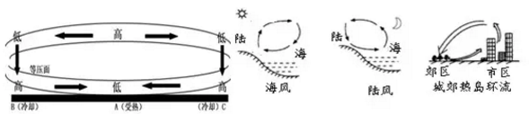
（4）大气水平运动的作用力：
水平气压梯度力——风形成的直接原因；水平气压梯度力由高气压指向低气压，始终垂直于等压线。水平气压梯度力既影响风向，又影响风向。
地转偏向力——使风向在北半球向右偏，在南半球向左偏；地转偏向力只改变风向，不影响风速。
摩擦力——既影响风速，又影响风向。摩擦力越大，风速减小得就越多，风向与等压线之间的夹角越大。
（5）高空大气风向是水平气压梯度力和地转偏向力的共同作用的结果，风向最终与等压线平行。
（6）近地面大气风向是水平气压梯度力、地转偏向力和摩擦力的共同作用的结果，风向最终与等压线成夹角。
（7）根据等压线图判断风力（风速）
在同一幅等压线分布图上，等压线密集的地方水平气压梯度力大，风力大；等压线稀疏的地方水平气压梯度力小，风力小。
★考点16：结合实例，说明全球气压带、风带的分布及移动规律及其对气候的影响。
（1）三圈环流形成的条件：地球表面均匀，高低纬之间受热不均，地转偏向力。
（2）气压带分布规律
气压带 | 分布 | 成因 | 气流 | 属性
极地高气压带（2个） | 南北纬90°附近 | 热力原因 | 下沉 | 冷干
副极地低气压带（2个） | 南北纬60°附近 | 动力原因 | 上升 | 温湿
副热带高气压带（2个） | 南北纬30°附近 | 动力原因 | 下沉 | 干热
赤道低气压带（1个） | 0°附近 | 热力原因 | 上升 | 湿热
风带分布规律
风带 | 分布 | 风向 |  | 属性
风带 | 分布 | 北半球 | 南半球 | 属性
极地东风带（2个） | 极地高气压带和副极地低气压带之间 | 东北风 | 东南风 | 冷干
中纬西风带（2个） | 副热带高气压带和副极地低气压带之间 | 西南风 | 西北风 | 温湿
低纬信风带（2个） | 副热带高气压带和赤道低气压带之间 | 东北风 | 东南风 | 干燥
（3）移动规律：随太阳直射点的季节移动，气压带和风带在一年内也做周期性季节移动。就北半球来说，气压带和风带位置大致是夏季偏北，冬季偏南。
（4）主要气候类型
气候类型 | 分布规律 | 成因 | 气候特征
热带雨林气候 | 赤道及其南北纬10°之间 | 常年受赤道低气压带控制 | 终年高温多雨
温带海洋性气候 | 南北纬40°—60°大陆西岸 | 常年受中纬西风带影响 | 终年温和多雨
地中海气候 | 南北纬30°—40°大陆西岸 | 夏季受副热带高气压带影响，冬季受西风带影响 | 夏季炎热干燥，冬季温和多雨
★考点17：理解季风环流的形成原因及影响
（1）由于海陆分布的影响，实际的气压带并不完全呈带状分布，而在海洋和大陆分别随季节变化形成高、低气压中心，并引起冬、夏季风向的变化。人们将盛
行风向随季节作有规律变化的风叫做季风，全球季风环流以亚洲东部和南部最为典型。
（2）东亚季风与南亚季风的区别
地区 | 季节 | 风向 | 形成原因 | 影响
东亚  （亚热带季风气候、温带季风气候） | 夏季 | 东南季风 | 海陆热力性质的差异 | 高温多雨
东亚  （亚热带季风气候、温带季风气候） | 冬季 | 西北季风 | 海陆热力性质的差异 | 温和少雨  （寒冷干燥）
南亚  （热带季风气候） | 夏季 | 西南季风 | 气压带和风带的季节移动 | 高温多雨
南亚  （热带季风气候） | 冬季 | 东北季风 | 海陆热力性质的差异 | 温和干燥
★考点18：结合实例，说明锋面系统（冷锋、暖锋及准静止锋）的特点及其对天气的影响。
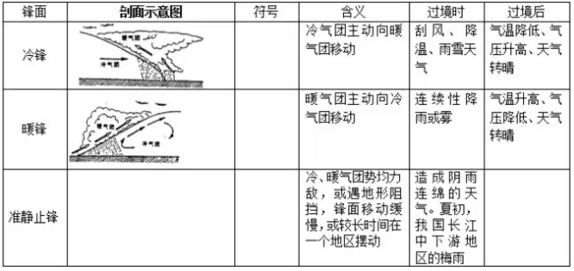
★考点19：结合实例，说明低压、高压系统的特点及其对天气的影响
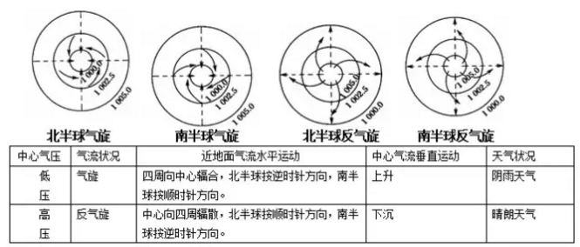
★考点20：了解水循环的过程和主要环节。
（1）水循环是指自然界的水在水圈、大气圈、岩石圈、生物圈四大圈层中通过各个环节连续运动的过程。
（2）海陆间循环的环节包括蒸发、水汽输送、降水、地表径流、下渗和地下径流，它使陆地上的水不断得到补充、水资源得以再生。陆地内循环的环节包括蒸发和植物蒸腾、降水，它补给陆地水体的水量很少。海上内循环的环节包括蒸发和降水，它参与水循环的水量最多。
★考点21：结合实例，说明水循环的地理意义。
（1）更新地球上的各种水体，维持全球水的动态平衡（2）交换能量，缓解不同纬度热量收支不平衡的矛盾；（3）迁移物质，塑造着地表形态；（4）联系四大圈层，影响全球的地理环境。
★考点22：了解洋流的概念及类型（寒流、暖流）。
（1）海洋中的海水，常年比较稳定地沿着一定方向做大规模的流动，叫做洋流。
（2）表层海水温度的分布规律：由低纬向高纬递减。
（3）从水温高的海区流向水温低的海区的洋流，叫做暖流。
★考点23：了解世界洋流的分布规律，结合实例说明洋流对地理环境的影响。
从水温低的海区流向水温高的海区的洋流，叫做寒流。
（1）洋流分布规律：
（2）洋流对地理环境的影响
①洋流对沿岸气候的影响：暖流增温增湿，寒流降温减湿。
②洋流对航海的影响：顺流航行，速度快，节省燃料，寒暖流交汇处往往多雾。
③洋流对海洋生物分布的影响：北海道渔场位于日本暖流和千岛寒流交汇处，纽芬兰渔场位于墨西哥暖流和拉布拉多寒流交汇处，秘鲁渔场形成的原因是得益于上升补偿流。
④洋流对海洋污染的影响：有利于污染物的扩散，加快净化速度；但扩大污染范围。
自然地理环境的整体性与差异性
★考点24：知道自然地理环境的组成要素
地理环境是由大气、水、岩石、生物、土壤、地形等要素组成。
★考点25：知道自然地理要素（生物）在地理环境形成和演化中的作用
生物对自然地理环境的作用，归根结底是由于绿色植物能够进行光合作用。
生物对地理环境的影响：改变大气成分；改变陆地水的化学成分；参与沉积岩形成、加速岩石的风化、促进土壤的形成。
★考点26：结合实例，说明地理环境各要素间的相互作用
（1）地理环境各要素通过大气运动、水循环、生物循环和岩石圈物质循环进行物质运动和能量交换，彼此间发生着密切的相互渗透、相互制约和相互联系，从而形成了不可分割的一个整体。
（2）地理要素间相互作用产生的新功能：
生产功能——指自然地理环境具有合成有机物的能力，主要依赖于光合作用。
平衡功能——指各自然要素通过物质和能量交换，使自然地理要素的性质保持稳定的能力。
（3）地理环境各个要素发展演化是统一的，一个要素的演化伴随着其他各个要素的演化。自然地理环境具有统一的变化过程，保证了自然地理要素的之间的协调。（4）某一自然地理要素的变化，会导致其他要素及整个地理环境状态的改变，具有“牵一发动全身”的效应。
★考点27：理解地理环境的整体性对人类活动的意义
自然地理环境的整体性规律，要求人类在利用和改造环境的过程中要处理好整体与局部的关系，协调发展。例如：人类活动比较容易导致生物自然地理要素发生变化，并由此带动其他要素发生变化。
★考点28：结合实例，说明自然地理环境从赤道到两极、从沿海向内陆及垂直地带的地域分异规律。
陆地上不同的地区，由于所处的纬度位置、海陆位置互不相同，水热组合不同，形成不同的气候类型。不同的气候类型，又对应了与之统一的植被和土壤类型。相应的气候、植被和土壤共同形成了具有一定宽度、呈带状分布的陆地自然带。

分异规律 | 形成基础 | 影响因素 | 分布规律
从赤道到两极的地域分异（纬度地带性） | 热量 | 太阳辐射 | 东西延伸，南北更替  低、高纬度明显
从沿海向内陆的地域分异（经度地带性） | 水分 | 海陆位置 | 南北延伸，东西更替  中纬度明显
山地垂直地域分异  （垂直地带性） | 水热 | 海拔高度 | 从山麓到山顶更替，高山、高原地区明显（沿等高线水平延伸，垂直方向更替）。垂直分异规律与赤道到两极的分异规律较相似，山地所在纬度越低，海拔越高，垂直带谱数目越多，垂直带谱越明显。
★考点29：理解地理环境的差异性对人类活动的意义。
自然地理环境的地域分异规律要求人类在利用和改造环境的过程中要因地制宜，发挥地区优势。
例如对栽培植物和饲养动物种类、种植制度、灌溉方式、耕作方法等方面，分异规律要求农业生产要遵循地域性的特点来进行生产。
自然环境对人类活动的影响
★考点30：结合实例，说明地表形态对聚落和交通线路分布的影响
（1）山地对交通运输的影响
运输方式：优先选择公路，其次才是铁路； 线路分布：通常选择在地势相对和缓的山间盆地和河谷地带；延伸方向：往往需要迂回前进，呈“之”字形。
（2）河流地貌对聚落分布的影响：①河流地貌影响着聚落分布的密度；②河流地貌影响着聚落分布的规模；③河流地貌影响着聚落的选址。
★考点31：了解近百年来全球气候变暖的趋势及其影响
（1）近百年气候变化显著特点是气温波动上升。
（2）影响：引起海平面上升，对沿海低地构成威胁；改变水热资源的空间分布格局，导致生态系统的调整，影响农业生产（利与弊）；可能导致干旱、洪涝、暴雨等灾害事件的增加。
★考点32：结合实例，说明不同生产力条件下，自然资源的数量与质量对人类生存与发展的意义。
（1）通常所说水资源指陆地上的淡水资源，人们比较容易利用的淡水资源主要是河流水、淡水湖泊水和浅层地下水。
（2）我国水资源分布很不均衡：地区上南多北少、东多西少；时间上夏秋多、冬春少。
（3）在不同社会生产力条件下，水资源的数量、质量对人类社会的影响程度是不相同的。水资源的数量影响经济活动规模，质量影响经济活动效益。
（4）解决水资源短缺的重要措施包括两个方面：
开源措施包括：合理开发和提取地下水；修筑水库；跨流域调水；海水淡化；人工增雨等；节流措施包括：加强宣传，提高公民的节水意识；改进农业灌溉技术；提高工业用水的重复利用率等。
★考点33：结合实例，简述旱涝、台风、寒潮和地震发生的主要原因、危害及其防治措施。
灾害 |  | 形成原因 | 危害 | 防治措施
旱  涝 | 旱 | 自然原因：①季风气候，降水季节、年际变化大②河流径流量小  人为原因：①人口稠密、工农业发达，需水量大；②水污染严重；③浪费多，利用率低 | 人们生活缺水，影响日常生活；影响农业生产，农作物枯死，农业产量下降；影响工业生产，工业停产 | 保护水资源，节约用水，加强防护林建设，加强农田水利基本建设
旱  涝 | 涝 | 自然原因：①气候夏季风的强弱变化；降水持续时间长，降水集中或台风的影响②水文水系水系支流多，汇水集中；河道弯曲，缺少天然的入海河道③地形地势低洼。  人为原因：①滥砍滥伐，造成水土流失加剧，河床抬升；②围湖造田；③不合理水利工程建设 | 淹没农田、村庄，人们财产受损、人员伤亡 | 加强防洪工程建设，加强绿化，加强水利工程建设
台风 |  | 热带、副热带海域强烈发展起来的热带气旋 | 狂风、暴雨、风暴潮 | 加强预报，及早防护
寒潮 |  | 强冷空气迅速入侵造成大范围的剧烈降温 | 低温冻害 | 及时预报，及早准备
地震 |  | 地球内能以地震波的形式释放，引起地面震动 | 摧毁建筑，造成人员伤亡，危害最严重 | 加强宣传教育，做好应急训练

